# THÔNG TIN SINH VIÊN

MSSV 1 : 1642015   
Họ và tên : Nguyễn Đức Đông

MSSV 2 : 1642027  
Họ và tên : Lâm Thiên Hưng

MSSV 3 : 1642068   
Họ và tên : Đỗ Minh Thiện

# Mô hình Use-Case nghiệp vụ

* Lược đồ Use-Case nghiệp vụ

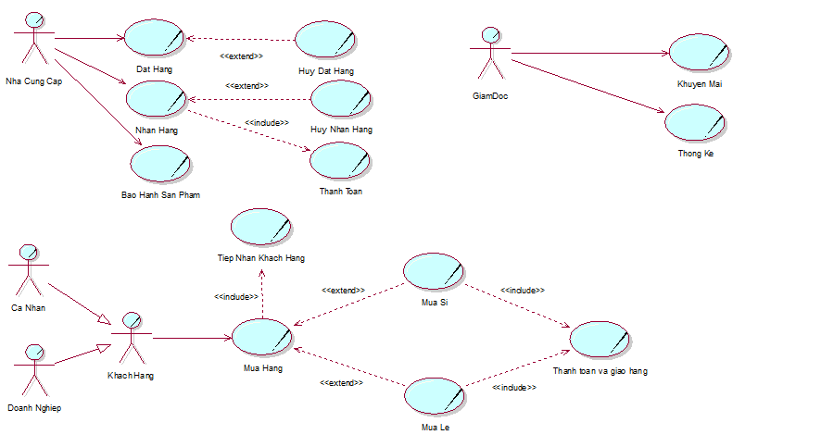

* Đặc tả các Use case TỪNG nghiệp vụ bằng văn bản và bằng sơ đồ hoạt động.

|  |  |
| --- | --- |
| Tên Use Case | Đặt hàng |
| Mô tả | * UC bắt đầu thủ kho nhập danh sách sản phẩm cần đặt hàng * UC mô tả quá trình thực hiện đặt hàng của công ty |
| Dòng cơ bản | 1. Nhân viên thủ kho nhập danh sách sản phẩm cần đặt hàng 2. Nhân viên thủ kho gửi danh sách sản phẩm cần đặt hàng đến phòng kinh doanh . 3. Nhân viên phòng kinh doanh chọn nhà cung cấp và lập đơn đặt hàng . 4. Nhân viên phòng kinh doanh gửi đơn đặt hàng đến nhà cung cấp 5. Nhà cung cấp gửi phản hồi cho công ty 6. Nhân viên phòng kinh doanh xác nhận đặt hàng |
| Dòng thay thế | * A6: Tại bước 6 nếu * Nhân viên phòng kinh doanh xác nhận đặt hàng thì thực hiện use case nhận hàng * Nhân viên kinh phòng doanh không xác nhận đặt hàng thì  1. Nhân viên phòng kinh doanh gửi thông báo hủy đơn hàng tới nhà cung cấp 2. Nhà cung cấp gửi xác nhận hủy đơn hàng cho công ty 3. Quay lại bước 3 |

|  |  |
| --- | --- |
| Tên Use Case | Nhận hàng |
| Mô tả | * UC bắt đầu khi nhà cung cấp thực hiện việc giao hàng * UC mô tả quá trình nhận hàng của công ty |
| Dòng cơ bản | 1. Nhà cung cấp giao hàng cho công ty 2. Nhân viên kinh doanh gửi đơn hàng cho nhân viên thủ kho 3. Nhân viên thủ kho nhận hàng từ nhà cung cấp 4. Nhân viên thủ kho kiểm tra hàng 5. Nhân viên thủ kho ký vào phiếu giao hàng 6. Nhân viên thủ kho chuyển hàng vào kho 7. Nhân viên thủ kho gửi phiếu giao hàng cho nhân viên kinh doanh . 8. Nhân viên kinh doanh kiểm tra số lượng hàng đả đủ chưa 9. Nhân viên kinh doanh chọn hình thức thanh toán 10. Nhân viên kinh doanh tạo hóa đơn thanh toán 11. Nhà cung cấp nhận tiền và ký xác nhận |
| Dòng thay thế | * A4: Tại bước 4,nếu nhân viên kiểm tra không đúng đơn hàng thì quay lại bước 1 * A8: Tại bước 8 , nếu nhân viên kinh doan kiểm tra chưa đủ số lượng hàng không thực hiện bước 9,10,11 |

|  |  |
| --- | --- |
| Tên use case | Bảo hành sản phẩm |
| Giới thiệu: | -UC bắt đầu khi khách hàng gửi sản phẩm cần bảo hành  -UC mô tả quá trình bảo hành sản phẩm cho khách hàng |
| Dòng sự kiện cơ bản. | 1. Khách hàng gửi sản phẩm cần bảo hành công ty 2. Nhân viên bộ phận bảo hành lập danh sách sản phẩm cần bảo hành 3. Nhân viên bộ phận bảo hành lập đơn bảo hành và chọn nhà cung cấp 4. Nhận viên bộ phận bảo hành gửi đơn bảo hành và sản phẩm bảo hành cho nhà cung cấp 5. Nhân viên bộ phận bảo hành kiểm tra hàng bảo hành 6. Nhân viên bộ phận bảo hành nhận hàng bảo hành từ nhà cung cấp |
| Dòng sự kiện thay thế. | -A5:tại bước 5, nếu sản phẩm bảo hành không đúng theo đơn bảo hành  + quay lại bước 4 |

|  |  |
| --- | --- |
| Tên use case | Mua hàng |
| Giới thiệu | -UC bắt đầu khi bệnh nhân có giấy phép xuất viện.  -UC mô tả quá trình thực hiện thủ tục xuất viện của bệnh nhân nội trú. |
| Dòng cơ bản | 1. Nhân viên bán hàng kiểm tra thông tin khách hàng 2. Nhân viên bán hàng đưa danh sách sản phẩm cho khách hàng 3. Khách hàng chọn sản phẩm và số lượng cần mua 4. Nhân viên bán hàng tư vấn hình thức giao hàng 5. Khách chọn hình hình thức giao hàng 6. Nhân viên bán hàng thực hiện use case giao hàng và thanh toán . |
| Dòng thay thế | * A1: Bước 1, nếu chưa có thông tin khách hàng thì thực hiện use case tiêp nhận khách hàng |
| Tên use case | Tiếp nhận khách hàng |
| Giới thiệu | -UC bắt đầu khi bệnh nhân có giấy phép xuất viện.  -UC mô tả quá trình thực hiện thủ tục xuất viện của bệnh nhân nội trú. |
| Dòng cơ bản | 1. Nhân viên kiểm tra thông tin khách hàng đã có chưa 2. Khách hàng cung cấp thông tin cho nhân viên 3. Nhân viên ghi nhận thông tin khách hàng 4. Nhân viên tiến hành tạo thẻ cho khách hàng 5. Khách hàng kiểm tra thông tin thẻ |
| Dòng thay thế | * A1: Bước 1, nếu có thông tin khách hàng thì không thực hiện bước 2,3,4,5 |

|  |  |
| --- | --- |
| Tên use case | Thanh toán và giao hàng |
| Giới thiệu | -UC bắt đầu khi bệnh nhân có giấy phép xuất viện.  -UC mô tả quá trình thực hiện thủ tục xuất viện của bệnh nhân nội trú. |
| Dòng cơ bản | 1. Khách hàng đưa thẻ giảm giá cho nhân viên 2. Nhân viên kiểm tra thẻ giảm giá hợp lệ 3. Nhân viên tạo hóa đơn thanh toán cho khách hàng 4. Nhân viên giao hóa đơn thanh toán cho khách hàng 5. Khách hàng kiểm tra thông tin hóa đơn |
| Dòng thay thế | * A4: tại bước 4 , nếu thông tin sai xót thì quay lại bước 2 * A1 : tại bước 1 , nếu khách hàng không có thẻ giảm giá thì bỏ qua bước 2 |

Sơ đồ hoạt động cho use-case **KHÁM CHỮA BỆNH NGOẠI TRÚ**



Sơ đồ hoạt động cho use-case **KHÁM CHỮA BỆNH NỘI TRÚ**



# Xác định thừa tác viên (business worker) và thực thể nghiệp vụ (business entity)

Nghiệp vụ Đặt Hàng:

* Thừa tác viên:
* Thực thể nghiệp vụ:

Nghiệp vụ Hủy Đặt Hàng:

* Thừa tác viên:
* Thực thể nghiệp vụ:

Nghiệp vụ Nhận Hàng:

* Thừa tác viên:
* Thực thể nghiệp vụ:

Nghiệp vụ Hủy Nhận Hàng:

* Thừa tác viên:
* Thực thể nghiệp vụ:

Nghiệp vụ Thanh Toán:

* Thừa tác viên:
* Thực thể nghiệp vụ:

Nghiệp vụ Bảo Hành Sản Phẩm:

* Thừa tác viên:
* Thực thể nghiệp vụ:

Nghiệp vụ Tiếp Nhận Khách Hàng:

* Thừa tác viên:
* Thực thể nghiệp vụ:

Nghiệp vụ Mua Hàng:

* Thừa tác viên:
* Thực thể nghiệp vụ:

Nghiệp vụ Mua Sỉ:

* Thừa tác viên:
* Thực thể nghiệp vụ:

Nghiệp vụ Mua Lẻ:

* Thừa tác viên:
* Thực thể nghiệp vụ:

Nghiệp vụ Thanh Toán Và Giao Hàng:

* Thừa tác viên:
* Thực thể nghiệp vụ:

Nghiệp vụ Khuyến Mãi:

* Thừa tác viên:
* Thực thể nghiệp vụ:

Nghiệp vụ Thống Kê:

* Thừa tác viên:
* Thực thể nghiệp vụ:

# Sơ đồ lớp mức phân tích

Sơ đồ lớp phân tích (thể hiện các đối tượng dữ liệu) cho cả hệ thống.

